**哈尔滨工业大学（深圳）2020年博士生招生**

**第二次“申请-考核”网络远程考核考生须知**

**一、考核平台及要求**

考核使用**钉钉**及**腾讯会议**网络平台。请考生提前准备好网络远程复试所需的硬件设备，及时下载钉钉和腾讯会议相关软件，使用考生本人手机号码注册（此手机号码应与报名系统中填报的手机号码一致），并提前熟悉平台的使用操作。

1. 考核设备要求：

考生端设置双机位，考核机位采用钉钉网络平台；环境监测机位采用腾讯会议网络平台，布置于考生侧后方摄录考生和考核用机屏幕。在考核机位出现意外故障时，环境监测机位可作为备用设备继续进行视频面试。

**考核机位设备**：配有摄像头及麦克的笔记本电脑或台式机1台、有线耳机1副、备用手机1部。**环境监测机设备**：配有摄像头及麦克的笔记本电脑或台式机1台或智能手机1部。

考生首选电脑作为考核平台接入设备，若只能使用手机，则应使用WIFI连接网络并开启飞行模式；如只能使用4G/5G流量模式，则应在考核前开启呼叫转移功能，或者有电话接入要及时挂机，避免影响考核。为确保声音传输质量，建议考生配备有线耳机。

2、考生环境要求：考生选择的考试环境要求安静、无干扰、光线适宜、相对封闭，不得选择网吧、商场、广场等影响音视频效果和有损考试严肃性的场所。

3、考生提前测试设备和网络。考生端两台设备开启摄像头，考核机位对准考生本人（如下图镜头一），环境监测机位从考生后方呈45°拍摄，保证考生考核屏幕能清晰地被考核专家组看到（如下图镜头二）。考生面试时正对摄像头保持坐姿端正，双手和头部完全呈现在考核专家可见画面中。需保证设备电量充足，网络连接正常。设备调试完成后，关闭移动设备通话、录屏、外放音乐、闹钟等可能影响面试的应用程序。

4、模拟演练：校区将组织所有参加远程考核的考生提前开展考核系统模拟演练。测试分组、进入时间将提前发邮件单独通知考生本人。如因未参加模拟测试导致复试过程出现问题，后果由考生自负。

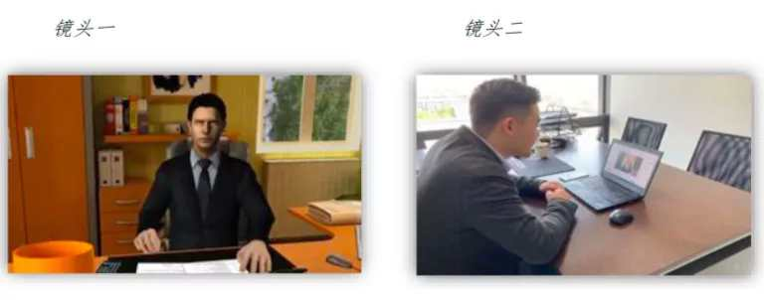

**二、考核流程**

1、视频监考员提前添加考生为钉钉好友，单独通知考试安排。

2、考核当天，考生应在规定时间内登录钉钉网络平台网上候考，接受身份核验和考场环境核验。

3、视频监考员指引考生进入网络面试考场后锁定考场，禁止无关人员进入。

4、考场秘书对考生身份和所处环境进行严格核验，无异议后方可进行考核。

5、考核组长宣布考核开始，考场秘书开始计时，考核组按流程对其进行考核，外语水平考核时间为10分钟，综合考核时间为20分钟。在距离各考核模块结束前1min，考场秘书发出提醒指令。

6、考核时长达到规定时间后，组长可根据考核情况适时宣布考核结束，视频监考员将考生移出网络面试考场。

**三、注意事项**

1、诚信应考。考生要严格遵守考试纪律，不得通过手机等上网工具与其他人交流或搜索网络内容，严禁对考试过程、考试内容录屏、录音、录像并传播，如有违反按有关规定相应做出取消考核资格、入学资格等处理，如果相关考试违纪违规行为在考生入学甚至毕业后被发现并确认，学校将根据相应规定取消其学籍或撤销已获得的毕业证和学位证。

2、除考生本人二代居民身份证、准考证和一部备用手机（屏幕向下）外，考试桌面上不得出现其他与考试无关的物品。考核时仅限考生本人在场，无关人员和可能影响考核的物品一律不得出现在考场环境。发现上述违反考场纪律的行为，经监考人员提醒后仍不能立即改正的，一律视为考试违纪。

3、若考核过程中遇到网络中断等突发状况，考生务必自觉服从考务人员安排。若遇网络或信号等原因造成的通信效果不佳，考生须立即联系考核小组工作人员。考生网络中断30秒以内，可以待网络恢复后继续当前模块考试；网络中断超过30秒后恢复，则需对当前模块重新选题进行考试，已整体完成的考核模块不需重考；网络中断后无法恢复，考核组将立刻切换到电话远程口试，并指导考生开启设备录像，后续要求考生将电话远程口试的视频录像交学院存档备查。若发现学生恶意断网，经取证查实后取消考生录取资格。